|  |  |
| --- | --- |
| **İçerik Türü** | **Eğitim** |
| **Başlık** | **Lesson 5.1 – Tıklayıcı Fare** |
| **Özet** | **Genel Bakış:**  Son ünitenin zamanı geldi! Yeni bir proje oluşturarak ve starter dosyalarını içe aktararak başlayacağız, ardından oyunun görünümünü 2D'ye çevireceğiz. Ardından, oyuncunun tıklaması için hedef nesnelerin bir listesini yapacağız: Üç adet “Good” nesne ve bir adet “Bad”. Hedefler, haritanın alt kısmında rastgele bir konumda ortaya çıktıktan sonra dönmeye başlayacak. Son olarak, oyuncunun onları bir tıklama ile yok etmesine izin vereceğiz!  **Proje Çıktısı:**  Üç adet "Good" (iyi) hedef nesne ve bir adet "Bad" (kötü) hedef nesneden oluşan bir grup, ekranın alt kısmında rastgele bir konumda ortaya çıkacak ve kendilerini rastgele kuvvet ve torkla havaya fırlatacak. Bu hedef nesneler, oyuncu üzerlerine tıkladığında veya sınırların dışına çıktığında yok edilecek. |
| **Genel Bakış Videosu** | [Lesson 5.1 - Clicky Mouse](https://youtu.be/wabxBLCTcxI) |
| **Kapak Fotoğrafı** |  |
| **Unity Sürümü** | 2018.4 - 2020.3 |
| **Zorluk Seviyesi** | Yeni Başlayan |
| **Tahmini Süre** | 1s 00dk |
| **Beceriler** | Kodun çalıştırılmasını kontrol etmek için, yaygın mantık yapılarını kullanın  Çeşitli Unity API’lerini kullanan kod yazın  Uygun veri türlerini uygulayın  Mevcut bir sisteme entegre olan kod yazın  Verimli ve okunması kolay bir kod stili uygulayın |
| **XP Kategorileri ve Değerleri** | Programlama (Programming) - 10 xp |
| **Unity editör paketleri** | - |
| **Etiketler** | - |
| **Konular** | Eğimenler İçin (For Educators)  Scripting  Kullanıcı Arayüzü (User Interface) |
| **Endüstriler** | - |
| **Video transkriptleri** | - |
| **Dosyalar ve assetler** |  |
| **Unity dokümantasyon linkleri** | - |
| **Asset store linkleri** | - |
| **Learn group linki** | - |
| **Gizli / Görünür** | Gizli |

## Adım 1: Proje oluşturun ve 2B görünüme geçin

*Son bir kez… yeni bir proje oluşturmamız ve projemizi başlatmak için starter (başlangıç) dosyalarını indirmemiz gerekiyor.*

**CWC_U5.L1.S1_T1_v01-2020LTS -** [**https://youtu.be/cgGPd9qOPQc**](https://youtu.be/cgGPd9qOPQc)

***CwC 5.1.1 Create project and switch to 2D view***

1. **Unity Hub**'ı açın ve kurs klasörünüzde, doğru Unity sürümünde boş bir "Prototype 5" projesi oluşturun.   
   Bunu nasıl yapacağınızı unuttuysanız, [Lesson 1.1 - Step 1](https://learn.unity.com/tutorial/set-up-your-first-project-in-unity?uv=2018.4&courseId=5cf96c41edbc2a2ca6e8810f&projectId=5caccdfbedbc2a3cef0efe63#5cb7a1acedbc2a10b7261d15)’deki talimatlara bakınız.
2. [Prototype 5 Starter Files](https://connect-prd-cdn.unity.com/20210507/c7c2c2ce-f2f4-492e-819c-58096e11ab9f/Prototype%205%20-%20Starter%20Files.zip?_ga=2.33909089.1186801097.1620052249-59568313.1601905412) dosyalarını indirmek için tıklayın, sıkıştırılmış klasörü **çıkarın** ve ardından .unitypackage ile biten dosyayı projenize **import edin**.   
   Bunu nasıl yapacağınızı unuttuysanız [Lesson 1.1 - Step 2](https://learn.unity.com/tutorial/set-up-your-first-project-in-unity?uv=2018.4&courseId=5cf96c41edbc2a2ca6e8810f&projectId=5caccdfbedbc2a3cef0efe63#5cca0230edbc2a635ca5d6d2)’deki talimatlara bakınız.
3. **Prototype 5** sahnesini açın, ardından **sample scene**’i kaydetmeden silin.
4. Sahne görünümünü **2B** yapmak için Scene View kısmında **2D ikonuna** tıklayın.
5. (isteğe bağlı) **Arkaplanın** texture'ını, rengini ve **kenarlıkların** rengini değiştirin.

## Adım 2: Good (İyi) ve Bad (Kötü) hedefleri oluşturun

*Oyunumuzda yapmamız gereken ilk şey, toplamamız gereken 3 adet good (iy)i obje ve kaçınmamız gereken 1 adet bad (kötü) obje. Neyin kötü neyin iyi obje olacağı tamamen size kalmış.*

**CWC_U5.L1.S2_T1_v01 -** [**https://youtu.be/DAGtUT9oIiY**](https://youtu.be/DAGtUT9oIiY)

***CwC 5.1.2 Create good and bad targets***

1. **Library** kısmından, 3 adet “good” (iyi) ve 1 adet “bad” (kötü) obje sürükleyip Scene kısmına bırakın, onları “Good 1”, “Good 2”, “Good 3” ve “Bad 1” olarak isimlendirin
2. **Rigid Body** ve **Box Collider** componentleri ekleyin, ve Collider’ların objelerin etrafını düzgün bir şekilde sardığından emin olun
3. Scripts isimli bir klasör oluşturun, ve onun içinde “Target.cs” isimli script oluşturun, ardından onu **Hedef (Target) objelere** atayın
4. 4 hedefin tamamını **Prefabs klasörüne** sürükleyip bırakın, “original prefabs” seçeneğini silin, ve sahneden **silin**

## Adım 3: Nesneleri rastgele havaya fırlatın

*Şuanda, 4 adet, ayarladığımız scripti içeren hedef (target) prefabimiz var, onları havaya, rastgele bir kuvvetle, torkla ve poziyosyonla fırlatmalıyız.*

**CWC_U5.L1.S3_T1_v01 -** [**https://youtu.be/F79pNzl6cBA**](https://youtu.be/F79pNzl6cBA)

***CwC 5.1.3 Toss objects randomly in the air***

1. **Target.cs** içerisinde, yeni bir ***private Rigidbody targetRb;*** *değişkeni oluşturun* ve değerini **Start()** içerisinde atayın
2. **Start()** içerisinde, **rastgele değerde bir hız** ile çarpılan **yukarı doğru bir kuvvet** ekleyin
3. Rastgele **xyz değerleriyle** bir **tork** ekleyin
4. Rastgele bir **X değeri** ile **position’ı** (konumu) ayarlayın

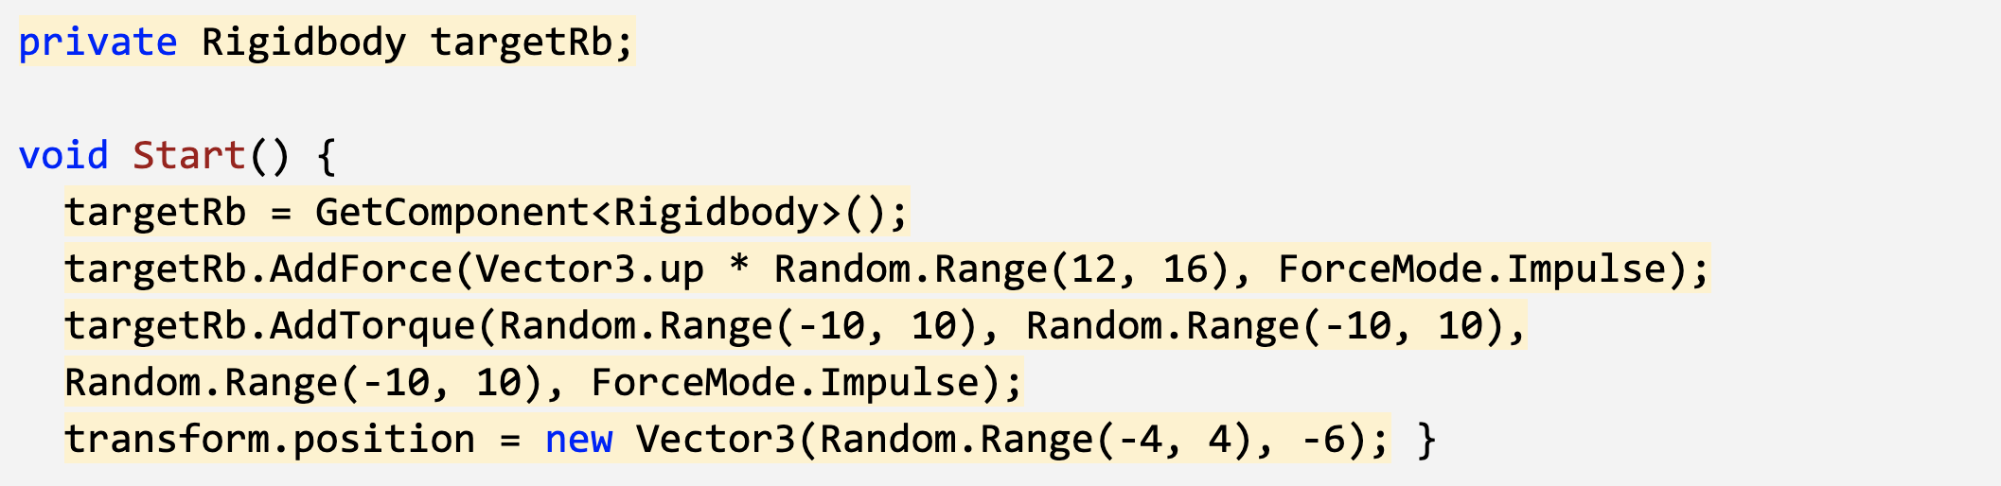

**Alt text:** *-*

## Adım 4: Dağınık kodu yeni metodlarla değiştirin

*Start() metodumuzu dağınık ve okunamaz hale getiren rastgele kuvveti, torku ve konumu açık bir şekilde kullanmak yerine, bunların her birini yepyeni, kolay anlaşılacak şekilde adlandırılmış özel metodlarda tutacağız.*

**CWC_U5.L1.S4_T1(2)_v01 -** [**https://youtu.be/9k_xFklXZ0U**](https://youtu.be/9k_xFklXZ0U)

***CwC 5.1.4 Replace messy code with new methods***

1. ***minSpeed, maxSpeed, maxTorque, xRange*** ve ***ySpawnPos*** için yeni private float değişkenleri oluşturun ve değerini atayın;
2. ***Vector3 RandomForce()*** şeklinde yeni bir metod oluşturun ve onu ***Start()*** içerisinde çağırın
3. ***float RandomTorque()*** şeklinde yeni bir metod oluşturun ve onu ***Start()*** içerisinde çağırın
4. ***RandomSpawnPos()*** şeklinde yeni bir metod oluşturun, yeni bir ***Vector3*** döndürmesini sağlayın ve ***Start()*** içerisinde çağırın

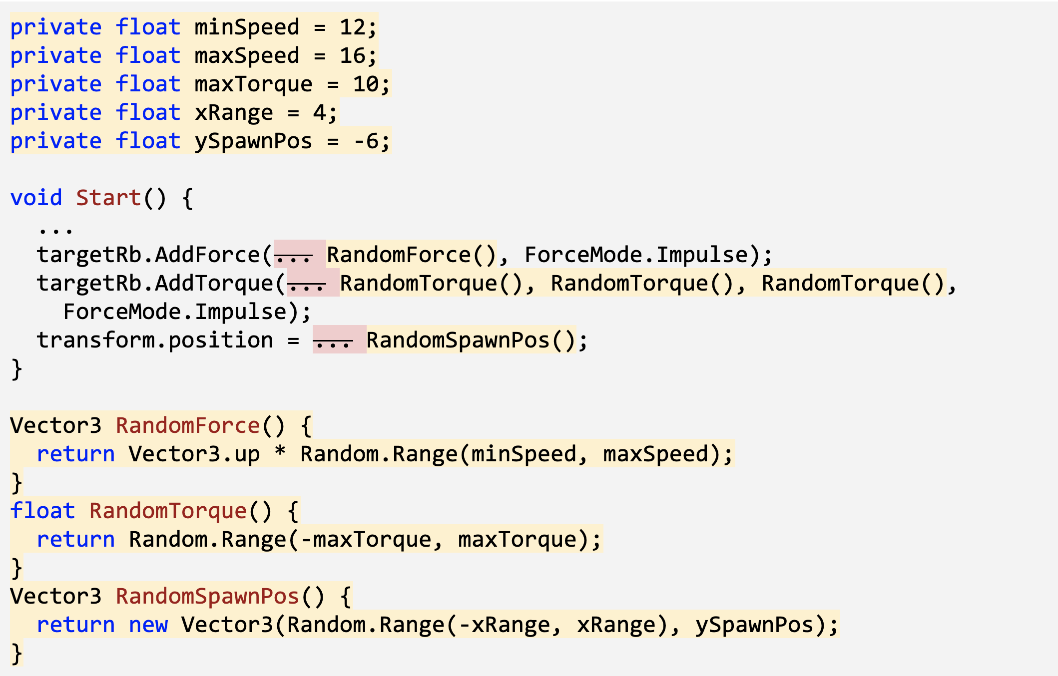

**Alt text:** *-*

## Adım 5: Game Manager içerisinde obje listesi oluşturun

*Bundan sonra yapmamız gereken, bu objelerin ortaya çıkacağı bir liste oluşturmak. Spawn (oluşturma) metodları için bir Spawn Manager yapmak yerine, daha sonra oyundaki mevcut durumlu da kontrol edecek bir Game Manager yapacağız.*

**CWC_U5.L1.S5_T1-2020LTS -** [**https://youtu.be/4mSbW7f1J7U**](https://youtu.be/4mSbW7f1J7U)

***CwC 5.1.5 Create object list in Game Manager***

1. “Game Manager” isimli bir **Empty object** (boş obje)oluşturun, **GameManager.cs** scriptini ona atayın ve o scripti açın
2. Yeni bir ***public List<GameObject> targets;*** tanımlayın, ardından, GameManager objesinin inspector kısmına gelip, listenin **boyutunu** (list size) 4 olarak ayarlayın ve **prefablerinizi** oraya atayın

## Adım 6: Objelerin ortaya çıkması için bir coroutine oluşturun

*Artık bir liste prefabimiz olduğuna göre, bunları coroutinler ve daha önce görmediğimiz bir döngü türü kullanarak, oyunda somutlaştırmalıyız.*

**CWC_U5.L1.S6_T1_v01 -** [**https://youtu.be/TAKp3P_-8vU**](https://youtu.be/TAKp3P_-8vU)

***CwC 5.1.6 Create a coroutine to spawn objects***

1. Yeni bir ***private float spawnRate*** değişkeni oluşturun ve değerini atayın
2. Yeni bir ***IEnumerator SpawnTarget ()*** metodu oluşturun
3. Yeni metodun içinde, ***while(true)*** yapın, **1 saniye** bekleyin, değeri rastgele atanacak şekilde yeni bir **index** değişkeni oluşturun ve rastgele bir tane **target** (hedef) Instaniate edin
4. **Start()** içerisinde, objeleri oluşturmak için ***StartCoroutine*** metodunu kullanın

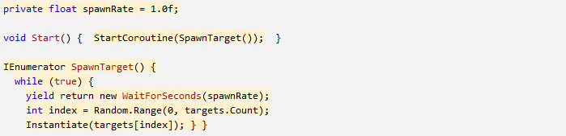

**Alt text:** *-*

## Adım 7: Tıklama ve sensör yoluyla hedefleri yok edin

*Artık hedeflerimiz sahnenin altında ortaya çıkıp, havaya fırlayabildiğine göre, oyuncunun onları bir tıklamayla yok etmesini sağlamamız gerekiyor. Ayrıca ekranın altına düşen hedefleri de yok etmemiz gerekiyor.*

**CWC_U5.L1.S7_T1_v02 -** [**https://youtu.be/hHsOHAzmbwc**](https://youtu.be/hHsOHAzmbwc)

***CwC 5.1.7 Destroy target with click and sensor***

1. **Target.cs** içerisinde, ***private void OnMouseDown() { }*** şeklinde yeni bir metod oluşturun, bu metodun içerisinde, gameObject’i Destroy edin
2. ***private void OnTriggerEnter(Collider other)*** şeklinde yeni bir metod oluşturun, bu metodun içerisinde, gameObject’i Destroy edin

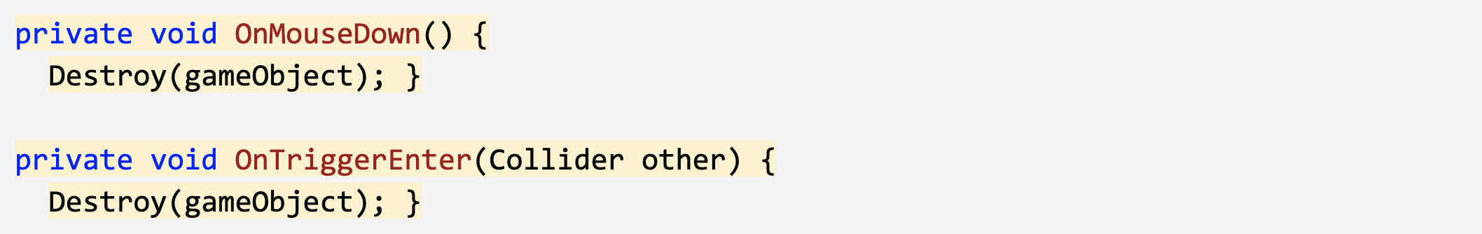

**Alt text:** *-*

## Adım 8: Ders Özeti

**CWC_U5.L1.SRecap_T1_v01 -** [**https://youtu.be/vYgwJLj8Y5I**](https://youtu.be/vYgwJLj8Y5I)

***CwC 5.1.8 Lesson Recap***

Yeni İşlevsellik:

* Rastgele seçilen objeler aralıklarla havaya fırlatılır
* Objelere rastgele hız, konum ve tork verilir
* Bir objeye tıklarsanız, o obje yok edilir

Yeni Kavramlar ve Beceriler:

* 2B Görünüm
* AddTorque
* Game Manager
* Listeler
* While Döngüleri
* Fare Olayları (Mouse Events)

Gelecek Ders**:**

* Bazı efektler ekleyeceğiz ve skorumuzu takip edeceğiz!